**图标设计说明**

**桌面图标的主题**是**hand in hand**，**主色调**是橘色和黄色。

桌面图标需要**简洁**，因此我觉得图标主体就是一个**具有创意、能表现出手拉手含义的图案**，

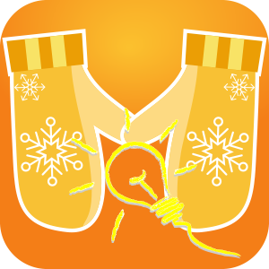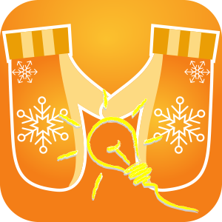

**两指手套组成了H的形状，是Hand In hand的首字母；两个大拇指的部分组成一个微笑的弧线。**

**灯泡的意思是：在这个平台上，大家找到了自己想要的问题的答案或者有所启发。**

**上下两张，手套的颜色一个是黄色，一个是橘色，大家投票决定选择哪个吧，我觉得都挺好看。**